Clei: 3_Período 3, Actividad 2
TIEMPO: 2 horas
TEMA: LOS CONTINENTES
COMPETENCIAS: Interpretativa, crítica (argumentativa) y Dialógica (propositiva)
INDICADORES DE DESEMPEÑO: Comprensión del objeto estudio de la geografía como reflexión filosófica del lugar del origen y variedad de la raza humana en confrontación con los hechos de la ciencia.
¿Cómo interactúa el ser humano con el planeta? Ubicación de la tierra en el universo-Estructura terrestre y atmosférica Ubicación del hombre en la tierra, Los 5 continentes y sus, características. Génesis y evolución de culturas antiguas
OBJETIVO: Comprender la importancia de la capacidad inquisitiva del ser humano en función de origen geográfico y racial en el mundo.
METODOLOGIA: metodología C3

CONCIENTIZACIÓN:

LOS CONTINENTES
Los continentes: La Tierra está formada por seis continentes: Europa, África, Asia, América, Oceanía y la Antártida. Dichos continentes están separados por cinco océanos: Pacífico, Atlántico, Índico, Glacial Antártico y Glacial Ártico. La mayor parte de los continentes se sitúan o comparten parte del hemisferio norte.
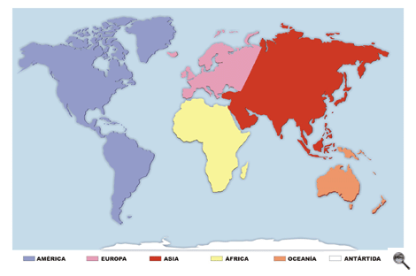
1º. Europa
Las principales características de este continente son las siguientes:
- Es, después de Oceanía, el continente más pequeño de la Tierra.
- Tiene un marcado carácter marítimo, ya que dispone de una amplia línea de costa debido a lo recortada de la misma y a la gran cantidad de islas (ej: Córcega, Cerdeña...) y penínsulas (Ibérica...) con las que cuenta.
- Se distinguen dos zonas perfectamente delimitadas: desde el centro hacia el norte abundan las llanuras; desde el centro hacia el sur, los sistemas montañosos.
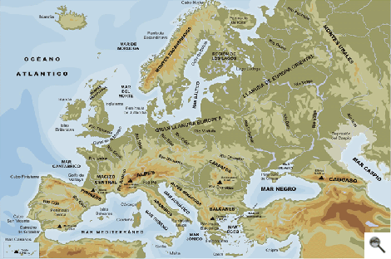
Ir a actividades sobre el mapa mudo de Europa
2º. África
África es el tercer continente más grande del mundo y sus principales características son:
- Forma un bloque compacto y macizo, debido a la gran cantidad de mesetas (la forma más característica de su relieve)
- Las costas son rectilíneas (un detalle curioso es que a pesar de que Europa es un continente mucho más pequeño que África, éste último dispone de menos kilómetros de costa)
- El continente tiene pocas islas, puesto que representan menos del 2% de su superficie.
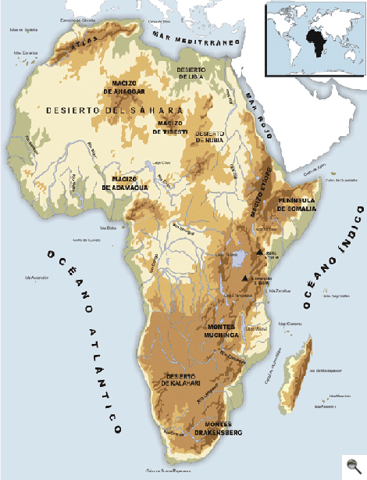

3º. Asia
Los principales detalles del continente asiático son los siguientes:
- Es el continente más extenso de la Tierra.
- Cuenta con la altitud del planeta: el Everest (8.848 m) en la Cordillera del Himalaya.
- Presenta numerosas Penínsulas (ej: Anatolia, Arábiga...)
- Las zonas insulares se localizan al este y al sudeste (ej: Java, Sumatra...)
- La zona oriental del continente se localiza en zonas donde chocan varias placas tectónicas, lo que da lugar a una gran cantidad de terremotos y volcanes)
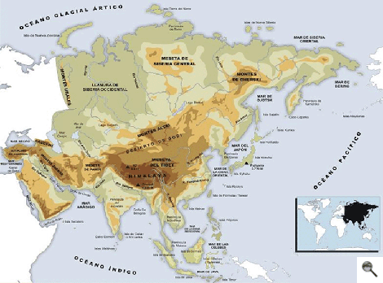

4º. América
América es el segundo continente más grande de la Tierra. Sus características son:
- Es un continente de gran extensión que va desde del Polo Sur al Polo Norte. Por ello, se diferencian tres zonas: América del Norte, América Central y América del Sur.
- La mayoría de las islas se sitúan en el norte y centro del continente (ej: Isla de Cuba, Jamaica...)
- Las mayores elevaciones se sitúan en la zona occidental, tanto en América del Norte (ej: Montañas Rocosas...) como en América del Sur (ej: Cordillera de los Andes)
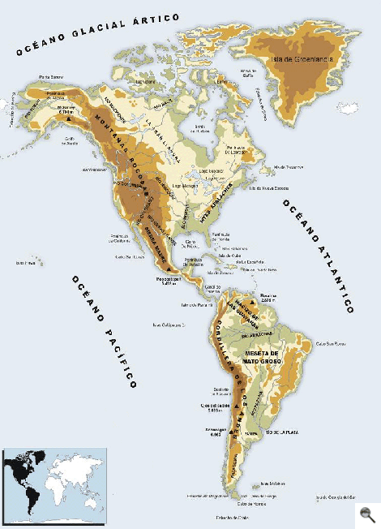

5º. Oceanía
Oceanía está situada en el hemisferio sur, al sudeste de Asia. Sus características son:
- Es el continente más pequeño, ya que apenas supone el 6% de la superficie terrestre.
- Está formado por varios conjuntos de islas: Australia, Nueva Zelanda, Nueva Guinea...
- La Isla de Australia representa el 89% de Oceanía.
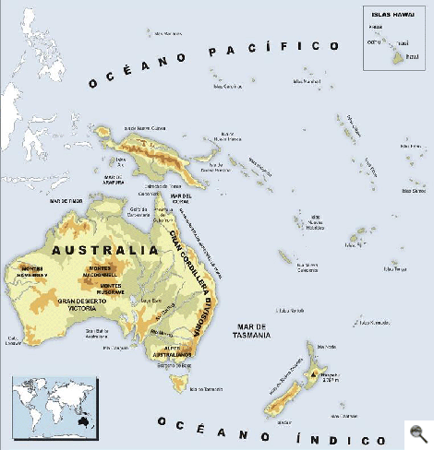

7º. La Antártida
El continente de la Antártida está situado en el hemisferio sur y se encuentro rodeado por el Océano Glacial Antártico. Sus principales características son las siguientes:
- Está constuida por una gran masa continental y múltiples islas.
- Casi toda su superficie se halla cubierta por una gran masa de hielo, que tiene un espesor medio de 2.000 m. A veces, de ella se desprenden bloques de hielo de grandes dimensiones (iceberg), que flotan en el océano.
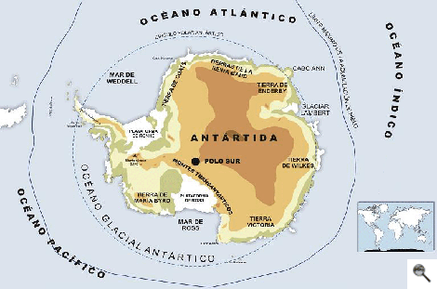

CONCEPTUALIZACIÓN (Sociales)
- ¿Qué divide al continente europeo del continente asiático?
- ¿Cómo se llamaba el continente inicial y qué origino la división del territorio y gestación de los continentes?
- ¿Qué permitió que la raza humana pudiera desplazarse y conquistar los diferentes territorios?

CONTEXTUALIZACIÓN:
Realizar un escrito que responda a la siguiente pregunta (Filosofía)

- ¿En qué continente y específicamente en qué lugar pudo originarse la raza humana? Y ¿Qué relación tiene dicho lugar con el mencionado en la Biblia?
- ¿Existe alguna forma científica de confrontar los hechos históricos de la Biblia?

BIBLIOGRAFÍA
Filosofía. Pensemos 10. Editorial Voluntad. 1987
ZonaActiva. Sociales. 6 y 7. Bogotá. Voluntad, 2011.
https://www.youtube.com/watch?v=e9DK_MNlbRw

RUBRICA DE EVALUACIÓN

Actividad máquinas simples y compuestas
Aspectos a evaluar | ESCALA DE CALIFICACION
 | 4.6 a 5.0  Desempeño superior | 4.0 a 4.5  Desempeño Alto | 3.0 a 3.9 Desempeño Básico | 1.0 a 2.9  Desempeño bajo | Porcentaje
Competencia interpretativa: Desarrollo de Actividades que permitan el uso, manejo y comprensión del conocimiento | Elabora eficientemente la interpretación del saber previo y lo relaciona con contextos | Elabora con creatividad la interpretación del saber previo y lo relaciona con contextos | Elabora con escasa creatividad la interpretación del saber previo y lo relaciona con contextos | Elabora con dificultad la interpretación del saber previo y lo relaciona con contextos | 30%
Competencia Crítica: Desarrollo de actividades que involucren la resolución de situaciones problema | Domina y utiliza la información de manera eficiente en la resolución de problemas | Domina y utiliza la información de manera eficaz en la resolución de problemas | Domina y utiliza escasamente información en la resolución de problemas | Domina y utiliza difícilmente la información en la resolución de problemas | 30$
Competencia Dialógica: Desarrollo de actividades que permitan la aplicación de habilidades, las destrezas y la creatividad | Elabora eficientemente escritos en donde se identifican los temas tratados | Elabora medianamente escritos en donde se identifican los temas tratados | Elabora escasamente escritos donde identifican los temas tratados | Elabora escritos con dificultad en donde se identifican los temas tratados | 40%
Total |  |  |  |  | 100%
Envíe lo resuelto al correo electrónico diego.salazar@sallecampoamor.edu.co. o Facebook: https://www.facebook.com/diego.salledecampoamor.1 Con su nombre completo y Clei.

Clei: 4_Período 3, Actividad 2
TIEMPO: 2 horas
TEMA: EL ORIGEN DE LOS PARTIDIOS EN COLOBÍA: El PARTIDO LIBERAL

COMPETENCIAS: Interpretativa, crítica (argumentativa) y Dialógica (propositiva)
INDICADORES DE DESEMPEÑO: Identificación de los principios y valores en las ideologías política de los primeros partidos en Colombia, utilizando la historia y los métodos del pensar filosófico.
OBJETIVO: Comprender e identificar la importancia de la filosofía política como herramienta base de los procesos emancipatorios de la sociedad.
METODOLOGIA: metodología C3

CONCIENTIZACIÓN:
- Ver https://www.claro.com.co/institucional/independencia-de-colombia/
CONTEXTO HISTÓRICO y ORIGEN DEL PARTIDO LIBERAL
Siempre hemos estado divididos, en la colonia éramos criollos y chapetones; al finalizar el siglo XVIII, fuimos comuneros y virreinales; a la hora de la revolución: patriotas y regentistas; en la primera república nos dividimos entre carracos y pateadores, primero, y entre federalistas, y centralistas (Antonio Nariño) después; al comenzar la independencia, civilistas y militaristas, para transformarnos en santanderistas y bolivarianos y, un poco después, en casacas (o ministeriales) y antiministeriales, que se transformaron en los actuales Liberales y conservadores.
El partido fue establecido formalmente fundado por Ezequiel Rojas.
El 16 de julio de 1848, en el periódico bogotano El Aviso, No. 26, apareció un artículo de Ezequiel Rojas, llamado “La Razón de mi Voto”, en el cual el intelectual boyacense explicaba por qué él y sus seguidores votarían por el General José Hilario López en la elección presidencial de 1849. En este artículo, Rojas expresaba qué quería el Liberalismo y fijaba una serie de principios que aún hoy están vigentes.
La elección del General caucano José Hilario López, prócer de la independencia, dio origen al más importante cambio social, económico y político del siglo XIX, pues con la revolución del medio siglo se desmontaron las instituciones coloniales y comenzó en firme la vida independiente de nuestra nación, vinculando a la Nueva Granada a la división internacional del trabajo y dando paso a dos generaciones de empresarios en ascenso: los comerciantes y los exportadores.

MEDIDAS ECONÓMICAS
- Abolida la prisión por deudas; se establece la expropiación por utilidad pública, previa indemnización a los propietarios
- Propuso que el cultivo fuera la base de la propiedad de la tierra; se limitó la tasa legal de los intereses; comenzó la construcción del ferrocarril de Panamá;
- Se creó la Comisión Corográfica encomendada al Coronel italiano Agustín Codazzi, la cual inició labores el 3 de enero de 1850
- Abolió los resguardos indígenas y sometió sus tierras a la libre oferta y demanda del mercado
- Se eliminaron la alcabala, los diezmos y los censos
- Se acabaron los estancos de tabaco y aguardiente
- Se eliminaron los impuestos de quintos, de hipoteca y de registro.
- Abolición de los monopolios, de los diezmos y de los censos.
- Libre cambio.
- Impuesto único y directo.
- Libertad de industria y comercio, inclusive el de armamentos y municiones.

MEDIDAS POLÍTICAS
- Eliminada la pena de muerte (en 1849 para delitos políticos y en 1863 para delitos comunes, lo que Mereció el elogio del célebre escritor francés Víctor Hugo)
- Elimina la condena infamante o de vergüenza pública que afectaba a las familias de los reos y que los hacía, frente al sistema judicial, en cuasicómplices, porque la condena les llegaba por extensión;
- Se dio libertad a los esclavos (ley del 21 de mayo de 1850)
- Se consagra la libertad de pensamiento, la libertad de imprenta, libertad de enseñanza, libertad para ejercer una profesión (1851)
- Juicio por jurados.
- Disminución de las funciones del ejecutivo.
- Abolición del ejército.
- Expulsión de los jesuitas.
- Desafuero eclesiástico.
- Fortalecimiento de las provincias.

CONCEPTUALIZACIÓN:
Consultar y responder las siguientes preguntas (Sociales)

- ¿Cuáles son los valores y principio sobre los que se fundó el partido liberal?
- ¿Qué relación existe entre la ideología del partido liberal y la historia de la revolución de las ideas (revolución francesa) explique y argumente
- ¿Qué relación existe entre el partido liberal y los partidos políticos en Europa y Estados Unidos? explique y argumente

CONTEXTUALIZACIÓN (Filosofía)

Siendo los métodos de la filosofía: El método empirista (lógica inductiva), el método racional (lógica deductiva); y el método fenomenológico, Consultar:

- ¿En qué consiste los métodos de la filosofía y cuáles son sus diferencias? Explique y argumente
- ¿Cómo inferir (inductivamente y deductivamente) las ideologías y valores, desde los pensamientos, políticos y económicos, las propuestas del partido liberal. Explique, argumente. Además, dar dos ejemplos donde se evidencia la lógica inductiva y deductivamente, respectivamente.

BIBLIOGRAFÍA
Filosofía. Pensemos 10. Editorial Voluntad. 1987
ZonaActiva. Sociales. 8 y 9. Bogotá. Voluntad, 2011.

RUBRICA DE EVALUACIÓN

Actividad máquinas simples y compuestas
Aspectos a evaluar | ESCALA DE CALIFICACION
 | 4.6 a 5.0  Desempeño superior | 4.0 a 4.5  Desempeño Alto | 3.0 a 3.9 Desempeño Básico | 1.0 a 2.9  Desempeño bajo | Porcentaje
Competencia interpretativa: Desarrollo de Actividades que permitan el uso, manejo y comprensión del conocimiento | Elabora eficientemente la interpretación del saber previo y lo relaciona con contextos | Elabora con creatividad la interpretación del saber previo y lo relaciona con contextos | Elabora con escasa creatividad la interpretación del saber previo y lo relaciona con contextos | Elabora con dificultad la interpretación del saber previo y lo relaciona con contextos | 30%
Competencia Crítica: Desarrollo de actividades que involucren la resolución de situaciones problema | Domina y utiliza la información de manera eficiente en la resolución de problemas | Domina y utiliza la información de manera eficaz en la resolución de problemas | Domina y utiliza escasamente información en la resolución de problemas | Domina y utiliza difícilmente la información en la resolución de problemas | 30$
Competencia Dialógica: Desarrollo de actividades que permitan la aplicación de habilidades, las destrezas y la creatividad | Elabora eficientemente escritos en donde se identifican los temas tratados | Elabora medianamente escritos en donde se identifican los temas tratados | Elabora escasamente escritos donde identifican los temas tratados | Elabora escritos con dificultad en donde se identifican los temas tratados | 40%
Total |  |  |  |  | 100%
Envíe lo resuelto al correo electrónico diego.salazar@sallecampoamor.edu.co. o Facebook: https://www.facebook.com/diego.salledecampoamor.1 Con su nombre completo y Clei.

Clei: 6_Período 1, Actividad 1
TIEMPO: 2 horas
TEMA: FUNDAMENTOS DE FILOSOFÍA MEDIEVAL
COMPETENCIAS: Interpretativa, crítica (argumentativa) y Dialógica (propositiva).
INDICADORES DE DESEMPEÑO: Aproximación a las doctrinas filosóficas medievales y acercamiento al objeto de las ciencias humanas y su influencia e implicaciones actuales.
OBJETIVO: Valorar la importancia de las ciencias humanas y sus principios en las reflexiones actuales.
METODOLOGIA: metodología C3

CONCIENTIZACIÓN:

LA PATRISTICA Y LA ESCOLÁSTCA

- La patrística es la fase en la historia de la organización y la teología cristiana que abarca desde el fin del cristianismo primitivo, con la consolidación del canon neotestamentario, hasta alrededor del siglo viii. Además de la elucidación progresiva del dogma cristiano, la patrística se ocupó sobre todo de la apología o defensa del cristianismo frente a las religiones paganas primero y las sucesivas interpretaciones heterodoxas que darían lugar a las herejías. Su nombre deriva de los padres de la Iglesia, los teólogos, cuya interpretación dominaría la historia del dogma.

- La escolástica fue la corriente teológico-filosófica dominante del pensamiento medieval, tras la patrística de la Antigüedad tardía, y se basó en la coordinación entre fe y razón, que en cualquier caso siempre suponía una clara subordinación de la razón a la fe (la filosofía como sierva de la teología).

Fue el movimiento teológico y filosófico que intentó utilizar la filosofía grecolatina clásica para comprender la revelación religiosa del cristianismo. Dominó en las escuelas catedralicias y en los estudios generales que dieron lugar a las universidades medievales europeas, en especial entre mediados del siglo XI y mediados del XV.

- La Escolástica también es un método de trabajo intelectual: todo pensamiento debía someterse al principio de autoridad, y la enseñanza se podía limitar en principio a la repetición de los textos antiguos, y sobre todo de la Biblia, (principal fuente de conocimiento), a pesar de todo ello, la escolástica incentivó la especulación y el razonamiento, pues suponía someterse a un rígido armazón lógico y una estructura esquemática del discurso que debía exponerse a refutaciones y preparar defensas acerca de: El hombre y el poder del hombre
Dios y el poder de Dios; y, través de quién o por quién ejercer la libertad

LAS TRES FASES DE LA ESCOLASTICA

- Identificación entre razón y fe, ya que para los religiosos el mismo Dios es la fuente de ambos tipos de conocimiento y la verdad es uno de sus principales atributos. La fe debía prevalecer siempre sobre la razón, así como la teología sobre la filosofía.

Desde el comienzo del siglo IX al fin del siglo XII la escolástica está marcada por la polémica cuestión de los universales encabezados por Guillermo de Champeaux, que se oponen a los realistas, representados por los nominalistas como Roscelino y los conceptualistas guiados por Pedro Abelardo.

- De ahí se pasó a una segunda fase en que existía la conciencia de que la razón y la fe tenían sólo una zona en común.

Del siglo XII al fin del siglo XIII tiene lugar la entrada de Aristóteles, primero indirectamente a través de los filósofos judíos y árabes, especialmente Averroes, pero en seguida directamente traducido del griego al latín por Alberto Magno y por Guillermo de Moerbeke, secretario de Tomás de Aquino.

3. Por último, ya a fines del siglo XIII y comienzos del siglo XIV, en una tercera fase, la separación y divorcio entre razón y fe fueron mayores, así como entre filosofía y teología

La tercera abarca todo el siglo XIV: Guillermo de Occam se decanta por los nominalistas y se opone al Tomismo distinguiendo la filosofía de la teología.

- CONCEPTUALIZACIÓN:

- En tus propias palabras ¿cuál es la diferencia entre la Patrística y la Escolástica?
- Definir cada uno de los siguientes conceptos: Apología, Dogma, Herejía, Paganismo y Teología
- Consultar por lo menos dos ejemplos de cada uno de los conceptos definidos y explicarlos

CONTEXTUALIZACIÓN:

- Escribir una apología, de dos párrafos, sobre algún tema que les haya llamado la atención del clei 5
- ¿En qué consistió el nominalismo y el universalismo? Explica ya argumenta y da dos ejemplos de cada uno

BIBLIOGRAFÍA
Filosofía. Pensemos 10 y 11. Editorial Voluntad. 1987

RUBRICA DE EVALUACIÓN
Actividad máquinas simples y compuestas
Aspectos a evaluar | ESCALA DE CALIFICACION
 | 4.6 a 5.0  Desempeño superior | 4.0 a 4.5  Desempeño Alto | 3.0 a 3.9 Desempeño Básico | 1.0 a 2.9  Desempeño bajo | Porcentaje
Competencia interpretativa: Desarrollo de Actividades que permitan el uso, manejo y comprensión del conocimiento | Elabora eficientemente la interpretación del saber previo y lo relaciona con contextos | Elabora con creatividad la interpretación del saber previo y lo relaciona con contextos | Elabora con escasa creatividad la interpretación del saber previo y lo relaciona con contextos | Elabora con dificultad la interpretación del saber previo y lo relaciona con contextos | 30%
Competencia Crítica: Desarrollo de actividades que involucren la resolución de situaciones problema | Domina y utiliza la información de manera eficiente en la resolución de problemas | Domina y utiliza la información de manera eficaz en la resolución de problemas | Domina y utiliza escasamente información en la resolución de problemas | Domina y utiliza difícilmente la información en la resolución de problemas | 30$
Competencia Dialógica: Desarrollo de actividades que permitan la aplicación de habilidades, las destrezas y la creatividad | Elabora eficientemente escritos en donde se identifican los temas tratados | Elabora medianamente escritos en donde se identifican los temas tratados | Elabora escasamente escritos donde identifican los temas tratados | Elabora escritos con dificultad en donde se identifican los temas tratados | 40%
Total |  |  |  |  | 100%
Envíe lo resuelto al correo electrónico diego.salazar@sallecampoamor.edu.co o Facebook: https://www.facebook.com/diego.salledecampoamor.1 Con su nombre completo y Clei.

Clei: 6_Período 1, Actividad 1
TIEMPO: 2 horas
TEMA: CONCEPTOS BÁSICOS DE LA ESTRUCUTRA ECONÓMICA DE LA SOCIEDAD
COMPETENCIAS: Cognitiva, Interpretativa y argumentativa.
INDICADORES DE DESEMPEÑO: Identificación de los estructura macroeconómica y social de un país.
OBJETIVO: Reconocer la importancia de macroeconómica en la vida, valorando sus distintos factores e implicaciones en la vida social de un país.
METODOLOGIA: metodología C3

CONCIENTIZACIÓN:

LA ECONOMÍA POLÍTICA

La economía política es un término que los tratadistas ubican en 1776 con la publicación de “Investigación sobre la naturaleza” y “causa de la riqueza de las naciones” de Adam Smith.
La economía política fue un nombre que se dio a la economía en los siglos XVIII y XIX, y sus tratados consistían en consejos prácticos para uso de la estadística.

CLASIFICACIÓN DE LA ECONOMÍA
Microeconomía
Es la parte de la economía que se refiere al estudio de las acciones económicas de los individuos o de pequeños grupos como las familias o las empresas. En este sentido analiza la determinación de los precios relativos a los bienes y servicios; por ejemplo, el precio de la carne, el azúcar…, así como el porqué se solicita más un producto que otro. Los precios varían de acuerdo a los diversos tipos de mercado.

Macroeconomía
Es la parte de la economía que se refiere al estudio de las actividades económicas de grandes grupos. Por esta razón analiza grandes actividades y operaciones como el empleo global, la renta nacional, la moneda, etc. El propósito de la macroeconomía consiste en estudiar la economía en su conjunto: la producción total de bienes y servicios, la variación de los precios en general, etc.

Recordando conceptos básicos de la microeconomía

Demanda: se refiere uno a la cantidad de bienes o servicios que se solicitan o se desean en un determinado mercado de una economía a un precio específico.
Oferta: hace referencia a la cantidad de bienes, productos o servicios que se ofrecen en un mercado bajo unas determinadas condiciones. El precio es una de las condiciones fundamentales que determina el nivel de oferta de un determinado bien en un mercado
Mercado: el espacio, la situación o el contexto en el cual se lleva a cabo el intercambio, la venta y la compra de bienes, servicios o mercancías por parte de unos compradores que demandan esas mercancías y tienen la posibilidad de comprarlas, y unos vendedores que ofrecen estas mismas.

LOS TIPOS DE MERCADO Y COMPETENCIAS

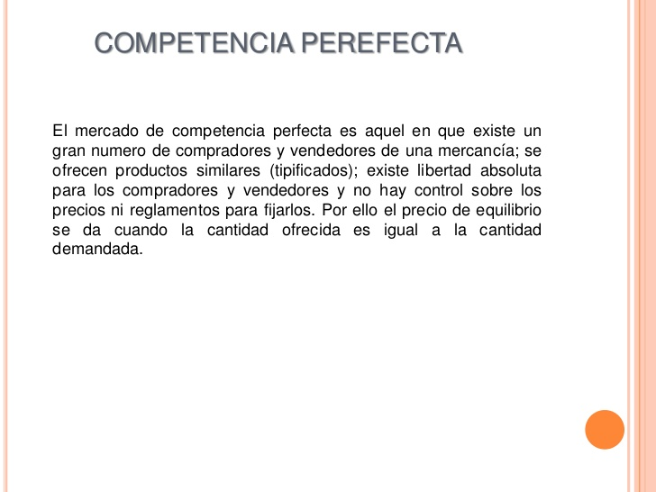
CARACTERÍSTICAS

ESTRUCTURA DEL MERCADO PERFECTAMENTE COMPETITIVO
El tamaño y la cantidad de compradores | Muchos-pequeños
El tamaño y la cantidad de vendedores | Muchos -pequeños
El grado de sustitución de los productos | Bienes homogéneos o sustitutos perfectos
El grado de información sobre los precios de los productos disponibles | Los compradores están bien informados
Las condiciones de entrada | No hay barreras para la entrada de nuevos oferentes al mercado

COMPETENCIA IMPERFECTA
COMPETENCIA IMPERFECTA

- MONOPOLIO: Este es el caso en el cual, para un producto, un bien o un servicio determinado, solo existe una persona o una sola empresa (monopolista) que produce este bien o servicio. Se debe tener en cuenta que este bien o servicio no tiene un sustituto; es decir, ningún otro por el cual se pueda reemplazar sin ningún inconveniente, por lo tanto, este producto es la única alternativa que tiene el consumidor para comprar.
- En este tipo de competencia, existe una cantidad significativa de productores actuando en el mercado sin que exista un control dominante por parte de ninguno de estos en particular.
- La cuestión clave en este caso es que se presenta una diferenciación del producto; es decir, un producto en particular, dependiendo del productor, puede tener variaciones que le permitan ser, en algún aspecto, diferente a los demás productos similares hechos por otras empresas. La competencia, entonces, no se dará por precios sino, por ejemplo, por la calidad del producto, el servicio durante la venta o posventa, la ubicación y el acceso al producto, la publicidad y el empaque, etc.
- Otra característica para destacar de la competencia monopolística es la de la fácil entrada y salida a la industria por parte de los productores. Un gran número de productores de un bien determinado permite que las empresas no necesiten grandes cantidades de dinero, ni un gran tamaño, para competir; los costos, sin embargo, se pueden incrementar por la necesidad de buscar diferenciarse de los demás competidores.

- OLIGOPOLIO: Este caso se da cuando existe un número pequeño de empresas de un mismo sector, las cuales dominan y tienen control sobre el mercado.
- MONOPSONIO: Éste implica un análisis del poder del mercado, no analizado desde el lado de los productores, sino desde el de los compradores.

El monopsonio aparece cuando en un mercado existe un único comprador. Éste, al ser único, tiene un control especial sobre el precio de los productos, pues los productores tienen que adaptarse de alguna forma a las exigencias del comprador en materia de precio y cantidad. Esto le permite al comprador obtener los productos a un precio menor al que tendría que comprarlo si estuviera en un mercado competitivo.

- CONCEPTUALIZACIÓN:

- Definir cada uno de los siguientes conceptos: Sectores económicos, factores de producción, Inflación, devaluación, deflación, reevaluación, activos, pasivos y patrimonio.
- ¿En qué casos la relación entre la demanda y la oferta pueden generar cada uno de los conceptos consultados en el punto 1: Inflación, devaluación, deflación y reevaluación
- Consulte dos casos que se hayan dado en Colombia de Monopolios y Oligopolios explíquelos

CONTEXTUALIZACIÓN:

- ¿Cuál es la diferencia entre economía y economía política? Explique y argumente
- ¿Cuáles son las leyes que en Colombia prohíben el monopolio? ¿Y estarías de acuerdo con el monopolio, sí o no y por qué?

BIBLIOGRAFÍA
ZonaActiva. Sociales. 10 y 11. Bogotá. Voluntad, 2011.
Desarrollo. Economía y política. Tomo I y II. Bogotá: Voluntad, 2004

RUBRICA DE EVALUACIÓN

Actividad máquinas simples y compuestas
Aspectos a evaluar | ESCALA DE CALIFICACION
 | 4.6 a 5.0  Desempeño superior | 4.0 a 4.5  Desempeño Alto | 3.0 a 3.9 Desempeño Básico | 1.0 a 2.9  Desempeño bajo | Porcentaje
Competencia interpretativa: Desarrollo de Actividades que permitan el uso, manejo y comprensión del conocimiento | Elabora eficientemente la interpretación del saber previo y lo relaciona con contextos | Elabora con creatividad la interpretación del saber previo y lo relaciona con contextos | Elabora con escasa creatividad la interpretación del saber previo y lo relaciona con contextos | Elabora con dificultad la interpretación del saber previo y lo relaciona con contextos | 30%
Competencia Crítica: Desarrollo de actividades que involucren la resolución de situaciones problema | Domina y utiliza la información de manera eficiente en la resolución de problemas | Domina y utiliza la información de manera eficaz en la resolución de problemas | Domina y utiliza escasamente información en la resolución de problemas | Domina y utiliza difícilmente la información en la resolución de problemas | 30$
Competencia Dialógica: Desarrollo de actividades que permitan la aplicación de habilidades, las destrezas y la creatividad | Elabora eficientemente escritos en donde se identifican los temas tratados | Elabora medianamente escritos en donde se identifican los temas tratados | Elabora escasamente escritos donde identifican los temas tratados | Elabora escritos con dificultad en donde se identifican los temas tratados | 40%
Total |  |  |  |  | 100%
Envíe lo resuelto al correo electrónico diego.salazar@sallecampoamor.edu.co o Facebook: https://www.facebook.com/diego.salledecampoamor.1 Con su nombre completo y Clei.

